Cestujeme okolo sveta

Študenti ,
vašou úlohou do budúcej vyučovacej hodiny je vytvoriť Projekt s názvom: CESTUJEME OKOLO SVETA
Formát: MS Powerpoint

Postup:
- Vyber si 1 pre teba najzaujímavejšiu krajinu sveta, ktorú by si chcel určite niekedy navštíviť.
- Vyhľadaj si niekoľko fotografií, ktoré prezentujú danú krajinu.
- Otvor si MS powerpoint ...fotografie si sem skopíruj.
- Vytvor koláž, čo najkreatívnejšiu... s nápisom svojej vybranej krajiny.
- V ďalšom slajde uveď minimálne 6 zaujímavostí o svojej vysnívanej krajine, ktoré pri hľadaní zaujali teba.
- Ďalší slajd – zdôvodnenie výberu krajiny (5-6 viet) .
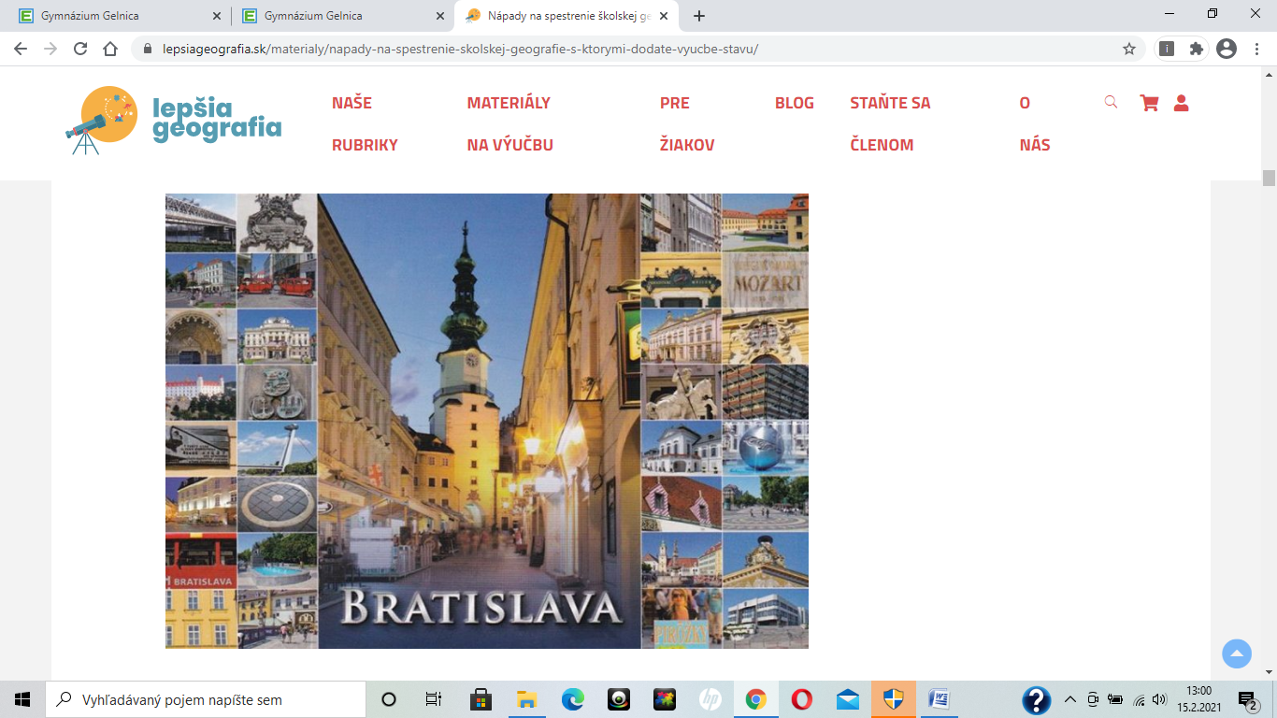(vzor...)
Čo bude hodnotené? Za projekt budete mať pridelené body za:
-dodržanie obsahu
-kreativita vyrobenej pohľadnice
-vizuálne prevedenie
-dodržanie termínu
PROJEKT PROSÍM ODOSLAŤ DO 01.03.2021 (pondelok) – do 8:00 hod.
ĎAKUJEM.

